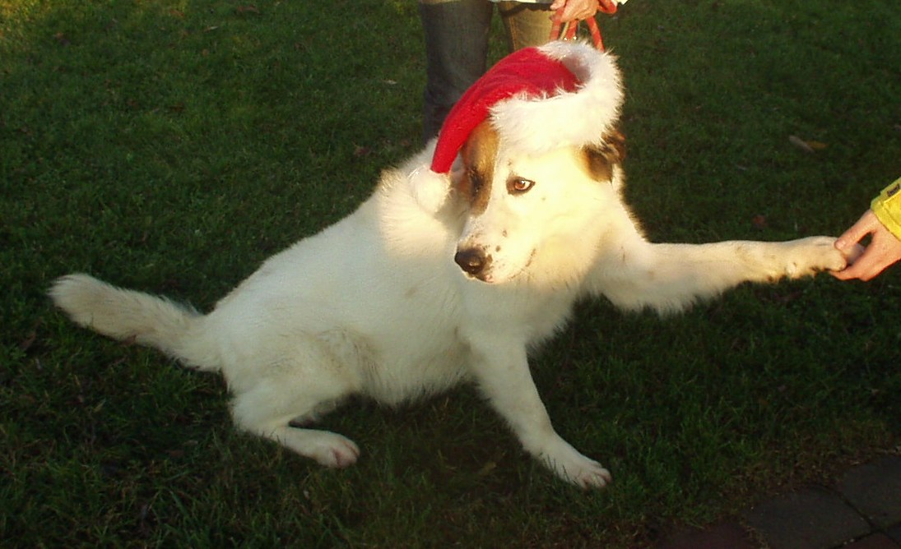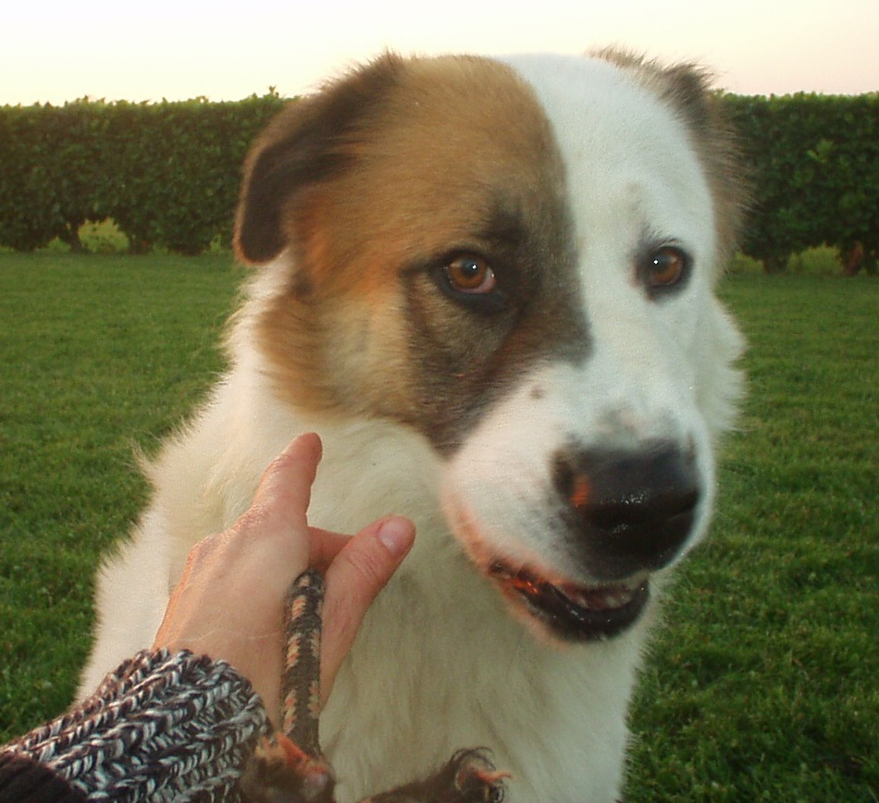

Lillo , il gigante dal cuore d'oro

In un periodo in cui tutti ricercano il cucciolo, taglia mignon naturalmente, come regalo di Natale che probabilmente finirà abbandonato pochi mesi dopo, noi vogliamo credere che ci siano persone sensibili all'appello di un cane grande grande e buono buono.
Lillo è davvero enorme, un incrocio buffo di pastori, San Bernardo, e chissà che altro. Il tutto ha dato vita a una creatura vivace, dolcissima, pronta a tutto pur di farsi volere bene. Al comando "seduto" si siede tranquillo ed appoggia la zampona fra le mani delle volontarie. Fino ad ora ha vissuto rinchiuso, forse maltrattato, e nonostante ciò la grande fiducia che i cani hanno negli umani non è stata incrinata.
Quindi non deludiamolo ancora, ora è fuori pericolo ma sempre in un box, mentre merita una vita felice in famiglia.
Sarebbe perfetta per lui una casa in campagna, con terreno in cui giocare e correre felice incontro nuovi amici umani.
Fatevi un regalo: adottate Lillo dal cuore d'oro.
Per conoscerlo 339 8952135

